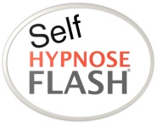
https://raphaelledoublier-hypnose.com/auto-hypnose/
Raphaëlle Doublier 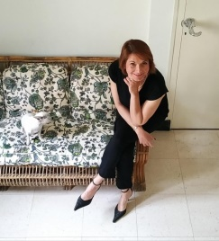

Stage de Formation de Savoir Être au Travail
Durée et lieu  1 jour (de 9h00 à 17h)  Soit 7 heures de formation  En entreprise : Mobilité sur France Monaco Suisse  Public  Tous handicaps  Tout Public  Prérequis  Aucun  Intervenant  Formateur spécialisé et certifié pour les stages en Self Hypnose Flash®  Evaluation  Mise en pratique, Acquisition, Mise en situation  Modalités de validation  Passage pratique lors des exercices et QCM en fin de journée  Attestation de stage  Livret de révision  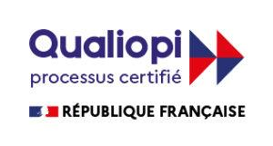  Les actions de formation | Objectifs - Champ d’intervention  - Maîtrise et gestion : Temps-travail et micro-sommeil :  - La bonne communication : Trouver les bons mots (PNL)  - Les comportements : Agressivité. Gestion des conflits  - La dynamique et l’union de groupe dans une équipe  - L’efficacité et l’efficience professionnelle  - La performance intellectuelle  - Prévention des risques psycho-sociaux d’où une Meilleure assiduité / performance :  - Maîtriser-éviter : les angoisses, le stress, les burn-out  - Confiance en soi / Prise de parole en public  - Gain de temps : les arrêts du tabac et qualité de l’air  Programme  –Bienvenue, feuille d’émargement etc.  L’OBJECTIF désiré  – Self Hypnose Flash® c’est quoi ? Comment l’utiliser pour votre objectif de la journée ?  – Préparation physique à l’Auto-Hypnose étapes par étapes - Exercices pratiques  – Phase d’intégration individuelle  – Les outils à visée du bien-être vers l’objectif  – Exercices pratique et QCM  – Attestation / Livret / Confidentialité  Méthode de travail et organisation  Démarches et méthodes pédagogiques : Démarche active, centrée sur l’apprenant qui agit sur lui et les autres.  Méthode  - Participative, basée sur le questionnement  - Active, de l’esprit et du corps  Résultat :  - Amélioration de l’expérience et du ressenti  - Nouvelle vision, nouveau ressenti  Techniques et outils :  - Alternance entre vidéo projection et explications  - Exercices individuels Échanges prise de parole Ressentis
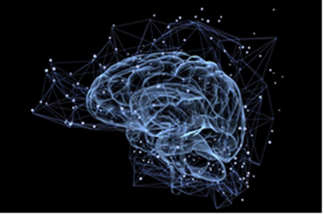 | Cabinet Résonance  Raphaëlle DOUBLIER  Hypnose intégrative®  Tél. 07.87.94.52.47  Déplacements sur la France Suisse Monaco  #Raphypnose
Crée par Raphaëlle DOUBLIER, déclaré le 1er septembre 2017 sous le N° SIRET : 83150994800012, puis en 2020 le N° d’activité de formateur : NDA 930660881206, délivré par la Direction Régionale du Travail, de l’Emploi et 2017 de la Formation Professionnelle à Marseille, Datadoké depuis 2019 puis Certificat n° 210018 Qualiopi en novembre 2021.

Raphaëlle DOUBLIER, est Praticienne en Hypnose Intégrative, Pratique la Musicothérapie et est Chargée d’enseignement.
Formateur pour des STAGES Individuels comme en ENTREPRISES. Ma priorité c’est VOUS.
Raphaëlle DOUBLIER diversifie ses orientations et met ses compétences en Self Hypnose et en PNL au service du Bien-être dans le monde du travail. En tant que formateur, elle se rend dans les entreprises pour des interventions sur site, durant lesquelles elle rencontre les équipes pour élaborer avec elles les difficultés et les impasses qu'elles doivent affronter. Dans le cadre de la prévention des risques psychosociaux, sa principale mission est la gestion des émotions pour réguler le stress, les burn-out, la gestion des conflits. Tout en passant par la Maîtrise et l’augmentation de ses capacités, comme augmenter la qualité de l’air avec l’arrêt-tabac.

Efficacité Professionnelle : La communication verbale et non verbale. La place de nos émotions. La gestion et la Maîtrise de soi. Il est proposé pour des cas spécifiques des séances individuelles.

Des sessions intra entreprise
Une fois les objectifs pédagogiques de la formation définis et le cahier des charges, nous programmerons la formation sur mesure au personnel visé pour celle-ci.
Le lieu de la formation en entreprise. La Durée moyenne des formations étant de 7 h en une ou plusieurs sessions – sans pré requis.

Parlez-nous de votre projet ! Délais d’accès : minimum 15 jours.
Les actions de formation

Site internet : https://raphaelledoublier-hypnose.com Date de création, Cap d’Ail, le 29 septembre 2021

